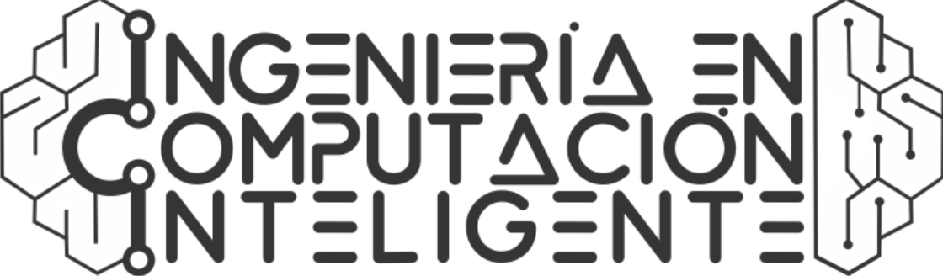
PROYECTO DE IA AGÉNTICA
Materia: Programación Funcional
Docente: Dr. Walter Alexander Mata López
Alumno: Briseida Adilene Hernandez Santos

Corrección de Alucinaciones en Modelos de Lenguaje
PLANTEACIÓN DEL PROBLEMA
Los modelos de inteligencia artificial generativa a menudo sufren de "alucinaciones" (generación de datos falsos presentados como reales) y presentan sesgos discriminatorios (respuestas que perpetúan prejuicios de género, raza, religión o clase social). Esto representa un riesgo ético y operativo crítico cuando la IA se utiliza en áreas sensibles como educación, finanzas, recursos humanos o atención al cliente, donde entregar información errónea o discriminatoria puede causar graves daños a los usuarios.

USUARIO
Estudiantes, empresas de tecnología y usuarios generales que requieren garantizar que las respuestas entregadas por sistemas de IA generativa sean 100% verídicas, seguras, éticas y libres de contenido discriminatorio o falso.
FUNCIONAMIENTO GENERAL
1 | El usuario hace una pregunta y la IA genera un borrador de respuesta.
2 | Antes de que esa respuesta se muestre al usuario TrueShield la intercepta para revisarla.
3 | TrueShield lee el texto de manera rápida extrae los datos importantes (como fechas, nombres, conceptos) y los compara con fuentes confiables. Al mismo tiempo escanea el texto para asegurase que no tenga comentarios ofensivos o discriminatorios.
4 | Con base a la revisión, TrueShield decide que hacer, si todo esta bien, deja pasar la respuesta, pero si hay datos falsos o lenguaje inapropiados, el mismo la corrige o borra.  Si la respuesta es una mentita total la bloquea por completo.
5 | Al fina el usuario recibe en la pantalla la respuesta ya limpia, verificada y con un pequeño aviso de dice si se le tuvo que hacer alguna corrección al texto original

RESPONSABILIDAD DEL AGENTE
Analizar: Leer el texto que generó la IA y separar los datos importantes También escanea si el lenguaje contiene sesgos o discriminación.
Decidir: Evaluar qué tan confiable es la respuesta y elegir automáticamente una de tres opciones: aprobarla si todo es correcto, modificarla si tiene pequeños errores o lenguaje inadecuado, o bloquearla si es totalmente falsa o grosera.
Actuar: Reescribir el texto con los cambios necesarios antes de mostrárselo al usuario y generar una nota rápida indicando qué partes se corrigieron.
INFORMACIÒN NECESARIA
Para que TrueShield pueda trabajar solo necesitara tres cosas sencillas:
Entrada: La pregunta que realizara el usuario y el borrador de respuesta que generara la IA
Consulta: Fuentes confiables (datos reales y confiables) junto con un conjunto de reglas éticas para evitar comentarios discriminatorios.
Salida de datos: El historial de cambios que realizara el agente y el porcentaje de certeza de la información.

RESULTADO ESPERADO
El usuario revisara una respuesta final totalmente segura y respetuosa, junto con un pequeño aviso que confirme que la información ya que fue revisada y corregida por el agente.

VALOR DE LA PROPUESTA
Lo valioso de este proyecto es que no es un simple lector que solo avisara si algo esta mal, sino un agente activo que toma decisiones y corrige la información en cuestión de segundos de manera autónoma porque todo el proceso de recibir el texto, compararlo con fuentes confiables y filtrarlo y modificarlo se vuelve muy limpia.

